1. cis - moll - построить письменно хроматическую гамму, характерные интервалы (ум7-ув2, ув5-ум4) с разрешением. Фото на почту до 22.04
Пойте гамму в ритме, варьируйте его - сочетайте синкопы (внутридолевые, внутритактовые) и ровное движение четвертями, восьмыми.

2. № 602 или 604 (на выбор) - сдать с дирижированием левой рукой, исполнением ритма правой рукой (учите, слушая аудиозапись, петь обязательно глядя в ноты). Видео исполнения прислать на почту до 22.04

3. Диктант - мелодию соединить с ритмическим сопровождением, учить, готовить к сдаче на СЛЕДУЮЩЕЙ НЕДЕЛЕ (петь нотами с ритмическим сопровождением). Видео смотрите в WA.
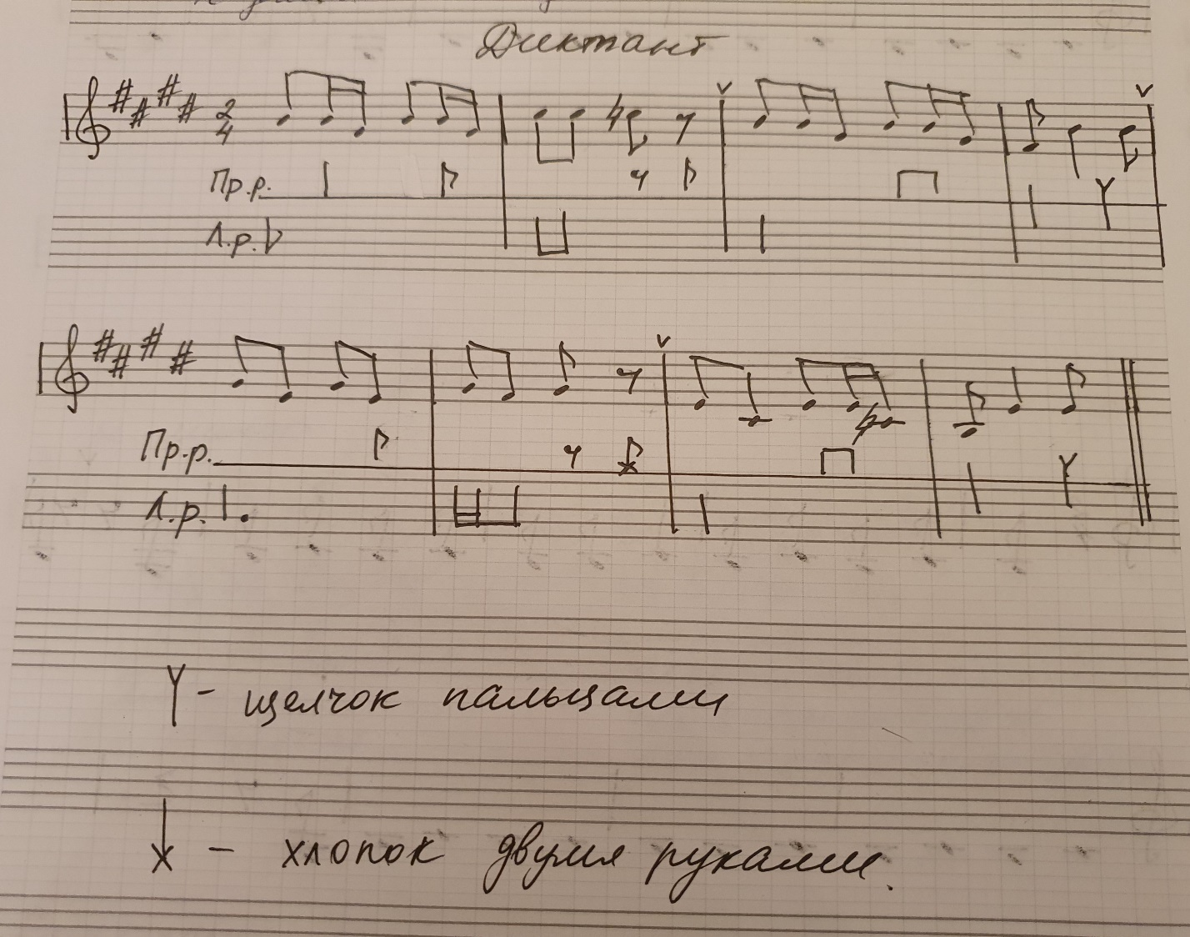

4. Музыкальная загадка - выявить закономерность движения рук, повторить под музыку Radiohead (аудио для самостоятельной работы, видеозапись с движениями - все есть в WA). Присылайте видео - давайте пока без каких-либо установок по срокам - как только разгадаете закономерность (расскажете прямо на видео - в чем закономерность, как двигаются руки: «одна рука двигается так-то, другая так-то») и когда у вас будет получаться воспроизвести ритмический рисунок двумя руками.

5. Ритмическое остинато (ритмический диктант с прошлого урока) исполнять под Польку Шостаковича (только 1-ю часть). Видеозапись смотрите в WA, пока учите, срок сдачи установим на конец апреля.
